SỞ GIÁO DỤC&ĐÀO TẠO  TRƯỜNG THPT NÚI THÀNH | ĐỀ BÀI VIẾT SỐ 5- NĂM HỌC 2019- 2020  MÔN: NGỮ VĂN 10  Thời gian làm bài: (ở nhà)
Đề: Viết một bài văn thuyết minh cho hình ảnh dưới đây:
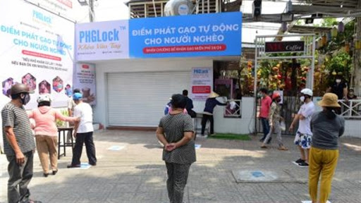
-----Hết---

III. ĐÁP ÁN VÀ HƯỚNG DẪN CHẤM
Điểm lẻ toàn bài tính đến 0,5 điểm
Phần | Câu | Nội dung | Điểm
Làm văn |  | Viết một bài văn thuyết minh về máy ATM gạo ( có kèm theo hình ảnh) | 10,0
 |  | a. Đảm bảo cấu trúc của một bài văn thuyết minh | 1,0
 |  | b. Xác định đúng vấn đề cần thuyết minh: | 1,0
 |  | c. Giới thiệu được vấn đề cần cung cấp đến người đọc, người nghe  - Giới thiệu đối tượng cần thuyết minh: máy atm gạo  - Các nội dung cần làm rõ:  +Máy do ai sáng chế? Ở đâu?  +Máy được đặt đầu tiên ở đâu? Mục đích gì?  +Đặc điểm, cấu tạo, công dụng của máy?  +Ý nghĩa sự ra đời của máy atm gạo này?  ->Việc làm trên có ý nghĩa như thế nào đối với cộng đồng đặc biệt trong mùa Covid.  Suy nghĩ của bản thân về sự ra đời của máy atm gạo? Và bản thân a/c đã làm được gì để giúp đỡ gia đình và mọi người trong thời gian thực hiện giãn cách xã hội trong mùa dịch Covid. | 7,5  0,5  1,0  2,0  2,0  2,0
 |  | d. Sáng tạo: Học sinh có cách trình bày, diễn đạt sáng tạo, thể hiện quan điểm sâu sắc, mới mẻ. | 0,5
 |  | e. Chính tả, dùng từ đặt câu: đảm bảo chuẩn chính tả, ngữ pháp, ngữ nghĩa tiếng Việt. | 0,5
Tổng điểm: |  |  | 10,0

